САНКТ-ПЕТЕРБУРГСКИЙ НАЦИОНАЛЬНЫЙ

ИССЛЕДРОВАТЕЛЬСКИЙ

УНИВЕРСИТЕТ ИНФОРМАЦИОННЫХ ТЕХНОЛОГИЙ,

МЕХАНИКИ И ОПТИКИ

Факультет программной инженерии и компьютерной техники

Направление подготовки 09.03.04 Программная инженерия

Дисциплина «Основы профессиональной деятельности»

**Отчет**

По лабораторной работе №7

“ Система вынесение итогового заключения об уровне развития ПВК ”

Группа «Без ChatGPT»

Студенты

*Раевский Г.,*

*Козак Б.,*

*Махмудова М.,*

*Певзнер А.,*

*Зуенок А.,*

*Шадрухин А.,*

*Панов А.*

Преподаватель

*Билый А. М,*

Санкт-Петербург

2023 г.

Оглавление:

1. Цель и задачи работы – стр. 3.
2. Методика проведения исследования – стр. 4.
3. Информация о проекте – стр. 5.
4. Выводы – стр. 6.
5. Цель и задачи лабораторной работы:

Цель данной ЛР – это разработка системы, которая позволяет оценивать уровень развития каждого отдельного ПВК респондента и для отдельной профессии в целом. Система также предоставляет возможность показать, какая профессия лучше подходит для конкретного респондента, а также рейтинги того, какие профессии лучше подходят для каких респондентов. В качестве инструментов используются html, css, php, MySQL и JavaScript. Также необходимо найти критерии оценки, которые подтверждают изменение функционального состояния респондентов, принявших участие в исследовании. Результаты сохраняются и могут быть использованы для последующего анализа в других лабораторных работах.

1. Методика проведения исследования:  
    Цель данной лабораторной работы заключается в разработке системы, которая позволяет оценить уровень развития каждого отдельного ПВК респондента и для отдельной профессии в целом. Для этого будут использованы инструменты html, css, php, MySQL и JavaScript. Система должна обеспечивать следующие возможности: оценка уровня развития ПВК у респондента для конкретной профессии опираясь на критерии оценки из лабораторной работы №6. Показать результаты, какие профессии лучше всего соответствуют каким респондентам. Возможность выбора отдельных респондентов и/или профессий для проведения рейтинговой оценки. Для демонстрации работоспособности системы, будет создан функциональный прототип. Также необходимо найти критерии оценки, которые подтвердят изменение функционального состояния респондентов, принявших участие в исследовании. Результаты исследования будут сохранены для дальнейшего использования в других лабораторных работах.
2. Информация о проекте

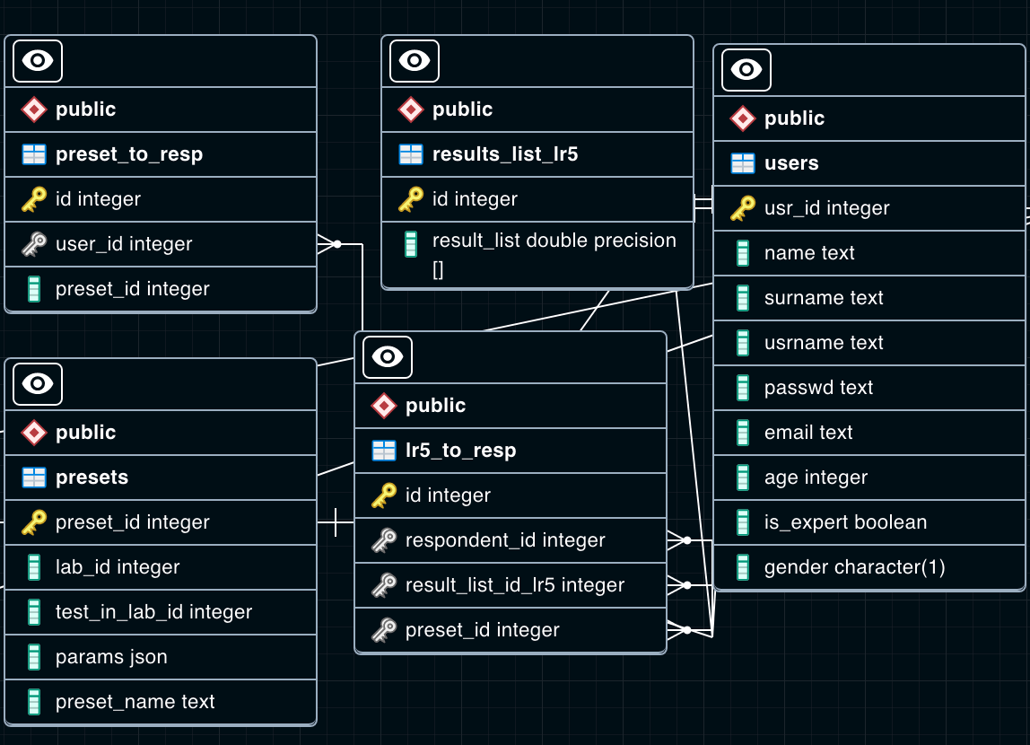

Основные таблицы

Репозиторий GitHub со всеми файлами:[тык](https://github.com/OverFitted/ITMO-opd-lr). В разделе documentation хранятся все ТЗ для заданий, а так же, в папке reports-все отчеты. В graevsky_db находится вся информация по базе данных. В остальных ветках репозитория находится весь сайт(фронт и бекенд).

1. Выводы:

Цель данной лабораторной работы заключалась в разработке системы для оценки уровня развития ПВК респондентов и профессий в целом с использованием html, css, php, MySQL и JavaScript. В процессе выполнения работы команда столкнулась с трудностями при создании веб-страниц и разработке тестов, но благодаря упорству и усилиям команды задача была успешно выполнена. Результаты исследования сохранены для дальнейшего использования в других лабораторных работах.  
  
  
  
ВНИМАНИЕ ЗА СПАСИБО